**LAPORAN TUGAS PRAKTIKUM 7**

**DESAIN WEB**

*“Tailwind CSS”*



**Nama :**

Alyshia Cagivani Yasmin

4523210011

**Dosen Pengampu:**

Adi Wahyu Pribadi

**S1-Teknik Informatika**

**Fakultas Teknik Universitas Pancasila**

**2024/2025**

**SOURCE HTML**

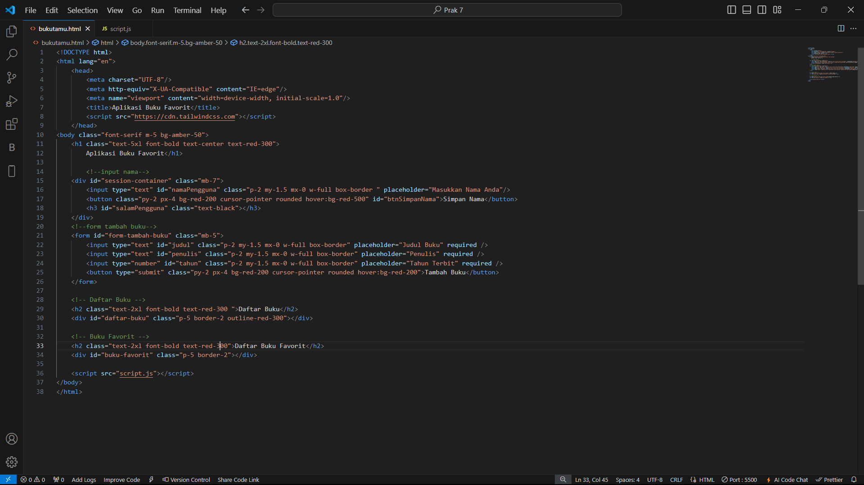

HASIL

